Фамилия, имя _____________________________________
1. Главная часть гриба-….это
А) шляпка Б)грибница В)ножка

2. Грибы-это…
А) изделия человека
Б) неживые существа
В) живые существа

3. Выбери правильный ответ
А) Ядовитые грибы не нужны.
Б) Ядовитые грибы надо уничтожать.
В) Нужны только съедобные грибы.
Г) В природе нужны все грибы: и съедобные и ядовитые.

4. Какой гриб изображен на картинке? Отметь
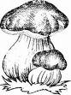
1) шампиньон
2) лисичка
3) белый гриб
5. Отметь знаком только съедобные грибы.
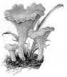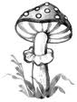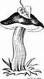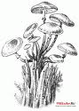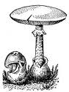

6. Какой способ сбора грибов допустим?
1. Нужно рвать, тянуть гриб из земли.
2. Грибы надо не рвать, а аккуратно срезать ножом.
3. Гриб не срывается, не срезается, а выкручивается из земли.

7. Какой гриб изображен на картинке? Отметь знаком
1) шампиньон
2) лисичка
3) белый гриб
8. Отметь знаком только ядовитые грибы.

